Bijlage 7: Programma van Eisen voor het
(pre-)soortenmanagementplan
Aangepaste versie naar aanleiding van de nota van inlichtingen
Scope
De scope van deze uitvraag omvat alle benodigde activiteiten om een (tijdelijke) omgevingsvergunning te verkrijgen op basis van een pre-SMP en SMP. Dit is gericht op vier deelgebieden binnen de bebouwde kom van de gemeente Den Helder. Gebouwen buiten de bebouwde kom zijn geen onderdeel van de scope. Kaarten met de deelgebieden zijn in dit document opgenomen, zie afbeeldingen 1 t/m 4.

De vier deelgebieden zijn Den Helder binnen de linie, Nieuw Den Helder, De Schooten en Julianadorp. Het (pre-)SMP richt zich op alle gebouwen binnen de deelgebieden. De volgorde waarin de SMP’s worden opgesteld is bepaald op basis van de urgentie van de isolatieopgave. De volgorde is: eerst Den Helder binnen de Linie, dan Nieuw Den Helder, dan De Schooten en tenslotte Julianadorp. Indien zich binnen de scope gebouwen bevinden die niet of slecht bereikbaar zijn, kunnen deze in overleg met de Omgevingsdienst Noord-Holland Noord (ODNHN) mogelijk worden uitgesloten van het ecologisch onderzoek.

Het (pre-)SMP richt zich op de rust- en verblijfplaatsen van de huismus, spreeuw, huiszwaluw, gierzwaluw en gebouw gebonden vleermuissoorten. Het (pre-)SMP is bedoeld voor alle werkzaamheden aan de schil van de woning of het gebouw, zoals de na-isolatie van gevel of dak of het plaatsen van een dakkapel.

Algemene eisen
Opdrachtnemer garandeert dat de dienstverlening in alle opzichten gedurende de gehele maximale looptijd van de overeenkomst voldoet aan de geldende eisen van de wet- en regelgeving, overheidsvoorschriften en milieubepalingen.

Opdrachtnemer is bekend en gaat akkoord met de door de Opdrachtgever gehanteerde
beoordelingsmethodiek en alle bepalingen zoals beschreven in deze offerteaanvraag.

Opdrachtnemer verklaart dat de inschrijving en alle verdere correspondentie in de Nederlandse taal zijn gesteld.

Opdrachtnemer stelt zich proactief op en adviseert proactief op het gebied van trends, ontwikkelingen en innovaties.

Opdrachtnemer benoemt één vast aanspreekpunt. Opdrachtnemer verstrekt vóór het tekenen van de overeenkomst de contactgegevens (naam, e-mailadres en telefoonnummer), plus de
contactgegevens van de vervanger van de contactpersoon (bij vakanties, ziekte en
afwezigheid).

Opdrachtnemer geeft gedurende de looptijd van de overeenkomst volstrekte openheid aan de Opdrachtgever met betrekking tot alle zaken die een relatie hebben of kunnen hebben met het gestelde in de overeenkomst.

Alle door Opdrachtnemer overlegde gegevens zijn volledig en naar waarheid ingevuld en
kunnen door Opdrachtgever worden gebruikt.

Opdrachtnemer gaat ermee akkoord dat indien deze onjuiste en of onvolledige gegevens heeft verstrekt, Opdrachtnemer wordt uitgesloten van gunning, zonder recht op vergoeding van welke schade of kosten dan ook.

Opdrachtnemer legt alle stukken die naar derden gaan (partijen anders dan de gemeente Den Helder) ter goedkeuring voor aan Opdrachtgever.

Opdrachtnemer stelt de verzamelde data beschikbaar in een Gis-applicatie van Opdrachtgever.

Opdrachtnemer draagt zorg voor een juiste overdracht van alle beschikbare data aan de
Opdrachtgever bij afloop van de overeenkomst.

Eisen aan het pre-SMP
Opdrachtnemer beschrijft in het pre-SMP ten minste de volgende onderdelen:

- Gemeente brede compensatie- en mitigatietaakstelling van de provincie op basis van populatie inschattingen, voor grote kraamvoorzieningen;

- Gemeente breed compensatie- en mitigatieplan voor grote kraamvoorzieningen;

- Gemeente breed monitoringsplan om de effectiviteit van de compenserende- en mitigerende maatregelen te kunnen beoordelen;

- Werkprotocollen voor de mogelijk voorkomende werkzaamheden aan de schil van de woning of het gebouw. In de werkprotocollen wordt in ieder geval het volgende bondig beschreven:
  - Omschrijving van de ingreep aan de woning of het gebouw;
  - Mogelijke effecten van de ingreep op de eerdergenoemde relevante soorten;
  - Beschrijving hoe de werkzaamheden kunnen worden vormgegeven, zodat wordt voldaan aan de (tijdelijke) omgevingsvergunning;
  - Realisatie van permanente- en/of tijdelijke verblijfplaatsen van de eerdergenoemde soorten.

- Onderbouwde belangenafweging, alternatievenafweging en effectbepaling.

Overige eisen aan het pre-SMP zijn:

Opdrachtnemer stemt de inhoud van het pre-SMP (voorafgaand aan de indiening bij het bevoegd gezag) ten minste af met:
- Opdrachtgever;
- Omgevingsdienst Noord-Holland Noord (ODNHN);
- één of meer lokale natuurorganisaties.

Opdrachtnemer past de werkwijzen toe zoals beschreven in en passend bij relevante kaders van de provincie Noord-Holland, waaronder de ‘Beleidsregel van Gedeputeerde Staten van de provincie Noord-Holland van 6 september 2016 houdende regels omtrent natuur.’

Opdrachtnemer stuurt het pre-SMP en de aanvraag voor de (tijdelijke) omgevingsvergunning voor alle deelgebieden naar het bevoegd gezag. Opdrachtnemer doet dat niet later dan in Q2 van 2025.

Eisen aan het SMP
Opdrachtnemer beschrijft in het SMP (of in de SMP’s) ten minste de volgende onderdelen:

- Juridische kaders en wettelijke vereisten met ten minste:
  - Vergunningsvoorwaarden;
  - Onderbouwing van het wettelijk belang;
  - Alternatievenafweging;
  - Waarborging van de staat van instandhouding.
- Juridische onderbouwing met een beschrijving van tenminste:
  - Borging van het SMP binnen de gemeente Den Helder;
  - Relevante verbodsbepalingen vanuit de Wet natuurbescherming (Wnb).
  - Wettelijke vereisten en wettelijke belangen die van toepassing kunnen zijn op de werkzaamheden.
- Soortenonderzoek naar aanwezige nest- en verblijfplaatsen, volgens de daarvoor geldende soorteninventarisatieprotocollen. Bij afwijking wordt hiervoor een goede onderbouwing gegeven, die ter goedkeuring aan Opdrachtgever wordt voorgelegd;
- De aanwezige soort-functie combinaties, hun belang voor de lokale populatie en de effecten van de voorgenomen activiteiten op deze soorten, inclusief kansen/knelpuntenanalyse en cumulatieve effecten. Daarbij wordt extra aandacht gevraagd voor massawinterverblijven en kraamverblijven;
- Plan van aanpak voor de compenserende en mitigerende maatregelen. Deze bevat een selectie van aannemers, een stappenplan voor de realisatie, inclusief een realistische begroting;
- Plan van aanpak voor de monitoring van de effectiviteit van de mitigerende- en compenserende maatregelen. De monitoring in relatie tot een SMP, dient normaliter over een periode van 10 jaar te worden uitgevoerd. Opdrachtnemer monitort uitsluitend gedurende de looptijd van de opdracht;
- Management- en administratieplan met daarin tenminste de voorwaarden voor:
  - Gebruikers van de omgevingsvergunning;
  - Administratieve middelen voor management;
  - Monitoring en bijsturing;
  - Verantwoordelijkheden;
  - Draaiboeken, logboeken, planningen en processen;
  - Communicatie.

Overige eisen aan het SMP zijn:

Opdrachtnemer stemt de inhoud van het SMP (voorafgaand aan de indiening bij het bevoegd gezag) tenminste af met:
- Opdrachtgever;
- Omgevingsdienst Noord-Holland Noord (ODNHN);
- één of meer lokale natuurorganisaties.

Opdrachtnemer stelt het SMP op zoals beschreven in en passend bij relevante kaders van de provincie Noord-Holland, waaronder tenminste de ‘Beleidsregel van Gedeputeerde Staten van de provincie Noord-Holland van 6 september 2016 houdende regels omtrent natuur.’

Opdrachtnemer vraagt de omgevingsvergunning aan voor de gemeente en neemt de gemeente hierin mee op begrijpelijke wijze. Dit wordt voor elk deelgebied direct na afronding van het SMP gedaan. Opdrachtnemer zorgt voor het verkrijgen van de omgevingsvergunning volgens planning.

De realisatie van compenserende- en mitigerende maatregelen is geen onderdeel van de opdracht.

Eisen aan de planning
Opdrachtnemer levert bij inschrijving een planning aan. Deze planning bevat tenminste de doorlooptijden en oplevering van:

- De pre-SMP’s en SMP’s voor de diverse deelgebieden;
- De hierboven beschreven onderdelen van de (pre-)SMP’s;
- De afgifte van (tijdelijke) omgevingsvergunning(en);
- Duidelijkheid over de te nemen de mitigerende- en compenserende maatregelen, zodat hiermee een start kan worden gemaakt;
- Afstemming met stakeholders.

Een voorbeeld van een planning is bij de uitvraag toegevoegd, deze is indicatief.

Eisen aan projectmanagement
Opdrachtnemer dient het project zelfstandig uit te voeren en ontzorgt de gemeente Den Helder.
Opdrachtnemer waarborgt de samenwerking en zorgt voor regelmatige afstemming tussen Opdrachtgever en stakeholders conform planning, of zo vaak als nodig is.

Opdrachtgever beoordeelt op te leveren stukken van Opdrachtnemer voordat die naar derden worden gestuurd.

Eisen aan de communicatie
Opdrachtnemer is telefonisch bereikbaar op werkdagen tussen 8.30 en 17.00 uur.

Opdrachtnemer stelt het (pre-)SMP op in de huisstijl van de gemeente Den Helder.

Opdrachtnemer levert communicatie uitingen voor de inwoners van Den Helder aan.

Opdrachtnemer stelt na gunning een volledig communicatieplan op met ten minste de volgende onderdelen:

- De verschillende rollen en verantwoordelijkheden van gebruikers van de gebiedsgerichte omgevingsvergunning;
- De wijze waarop met de inwoners en huiseigenaren wordt gecommuniceerd voor, tijdens en na de locatiebezoeken ten behoeve van het soortenonderzoek;
- De wijze waarop met huiseigenaren wordt gecommuniceerd, over de voordelen van het (pre-) SMP voor het (na-)isoleren van de woning, mede ten aanzien van de vergunningverlening;
- De wijze waarop huiseigenaren hun huis kunnen (na-)isoleren, zodanig dat wordt voldaan aan de vereisen van de gebiedsgerichte omgevingsvergunning;
- Een beslisboom of andere grafische voorstelling, die de informatie onder punt 4 zo eenvoudig mogelijk overbrengt;
- De wijze waarop met huiseigenaren wordt gecommuniceerd, om hen bewust te maken van de noodzaak om op natuurvriendelijke wijze te (na-)isoleren;
- Algemene projectinformatie.

Afbeelding 1: Scope Den Helder binnen de Linie
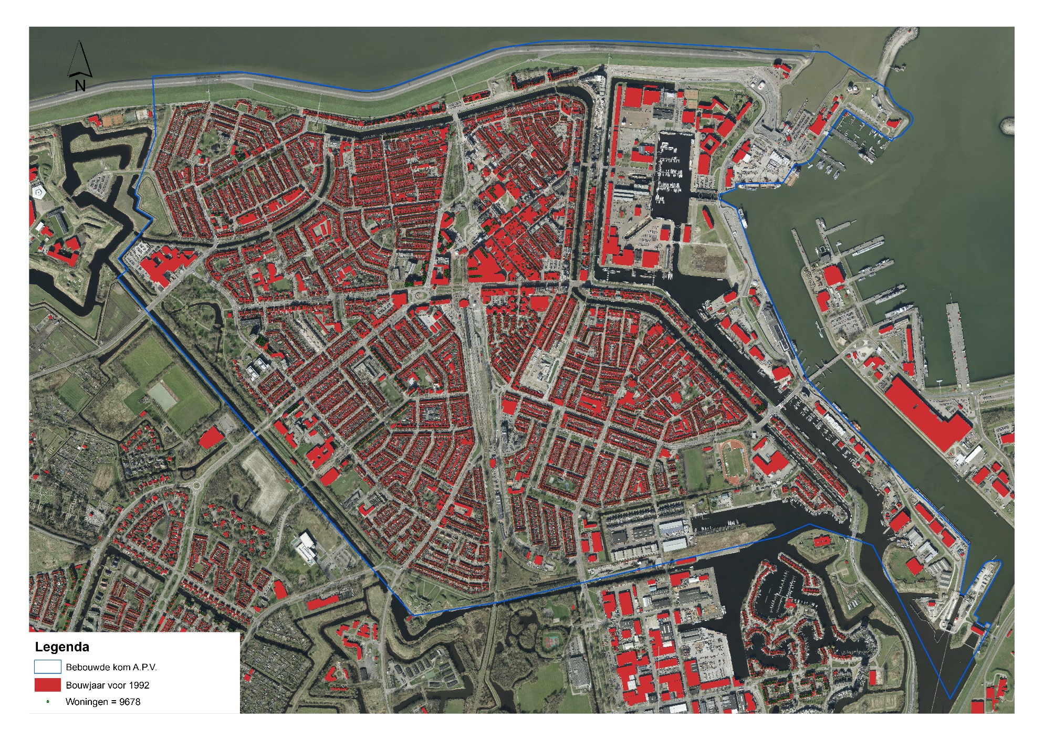

Afbeelding 2: Scope Nieuw Den Helder
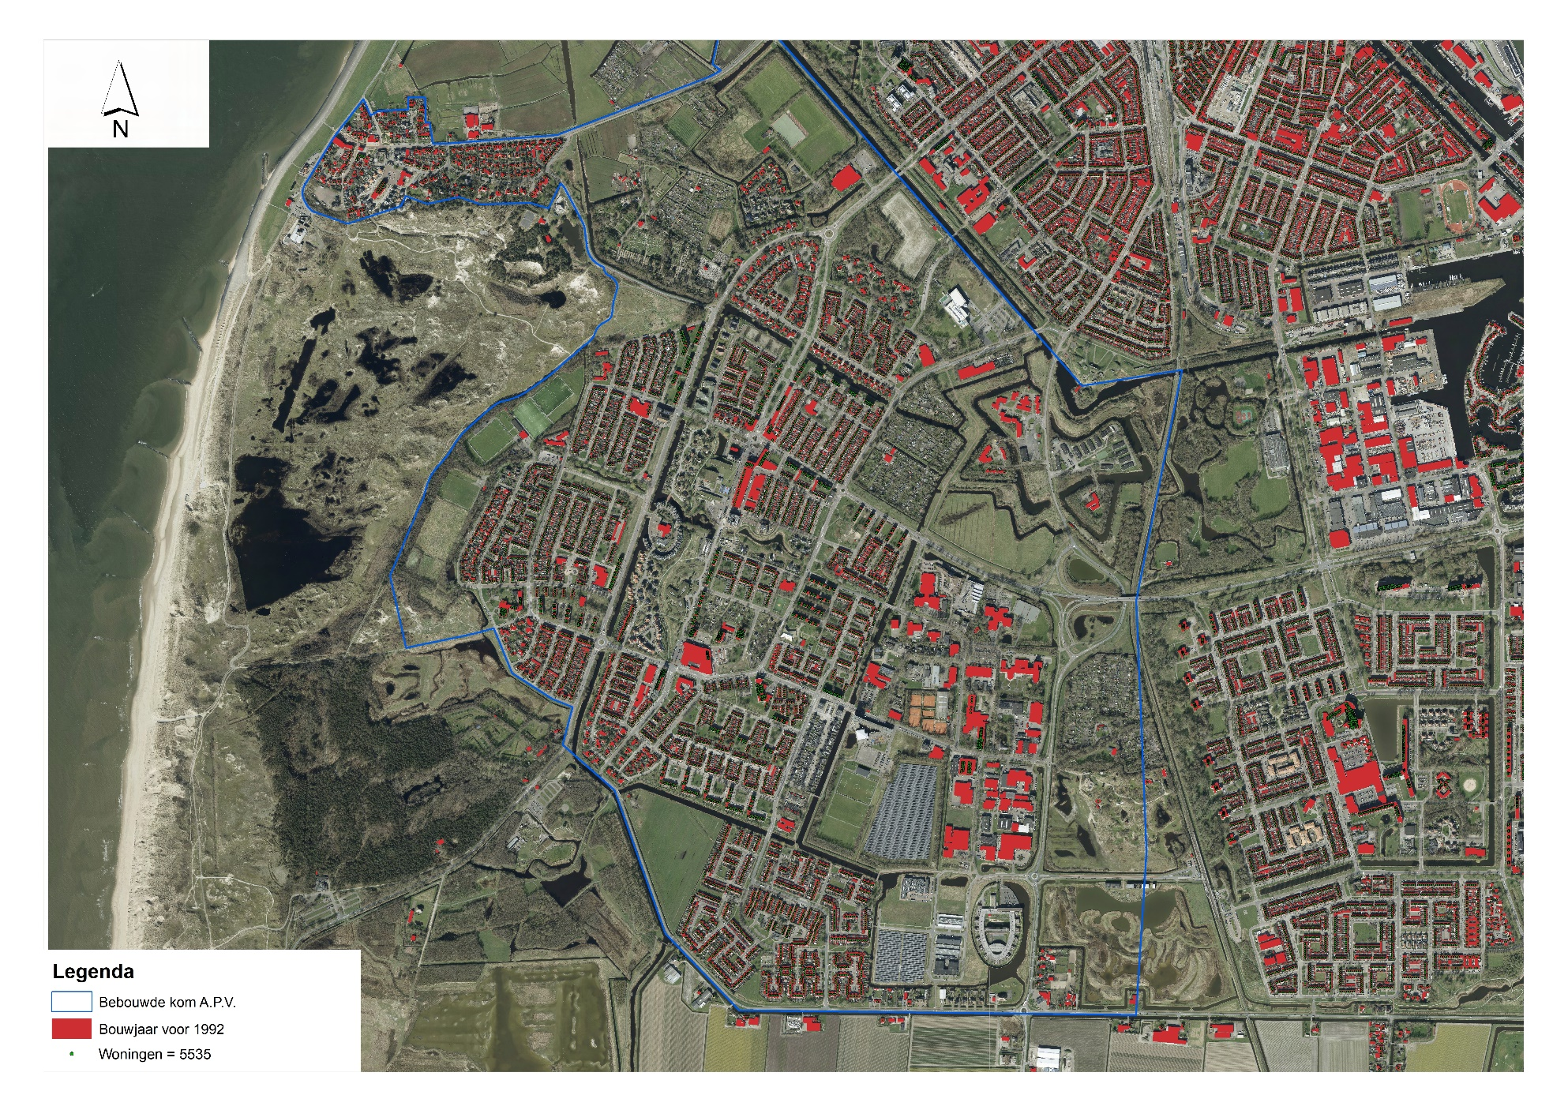
Afbeelding 3: Scope De Schooten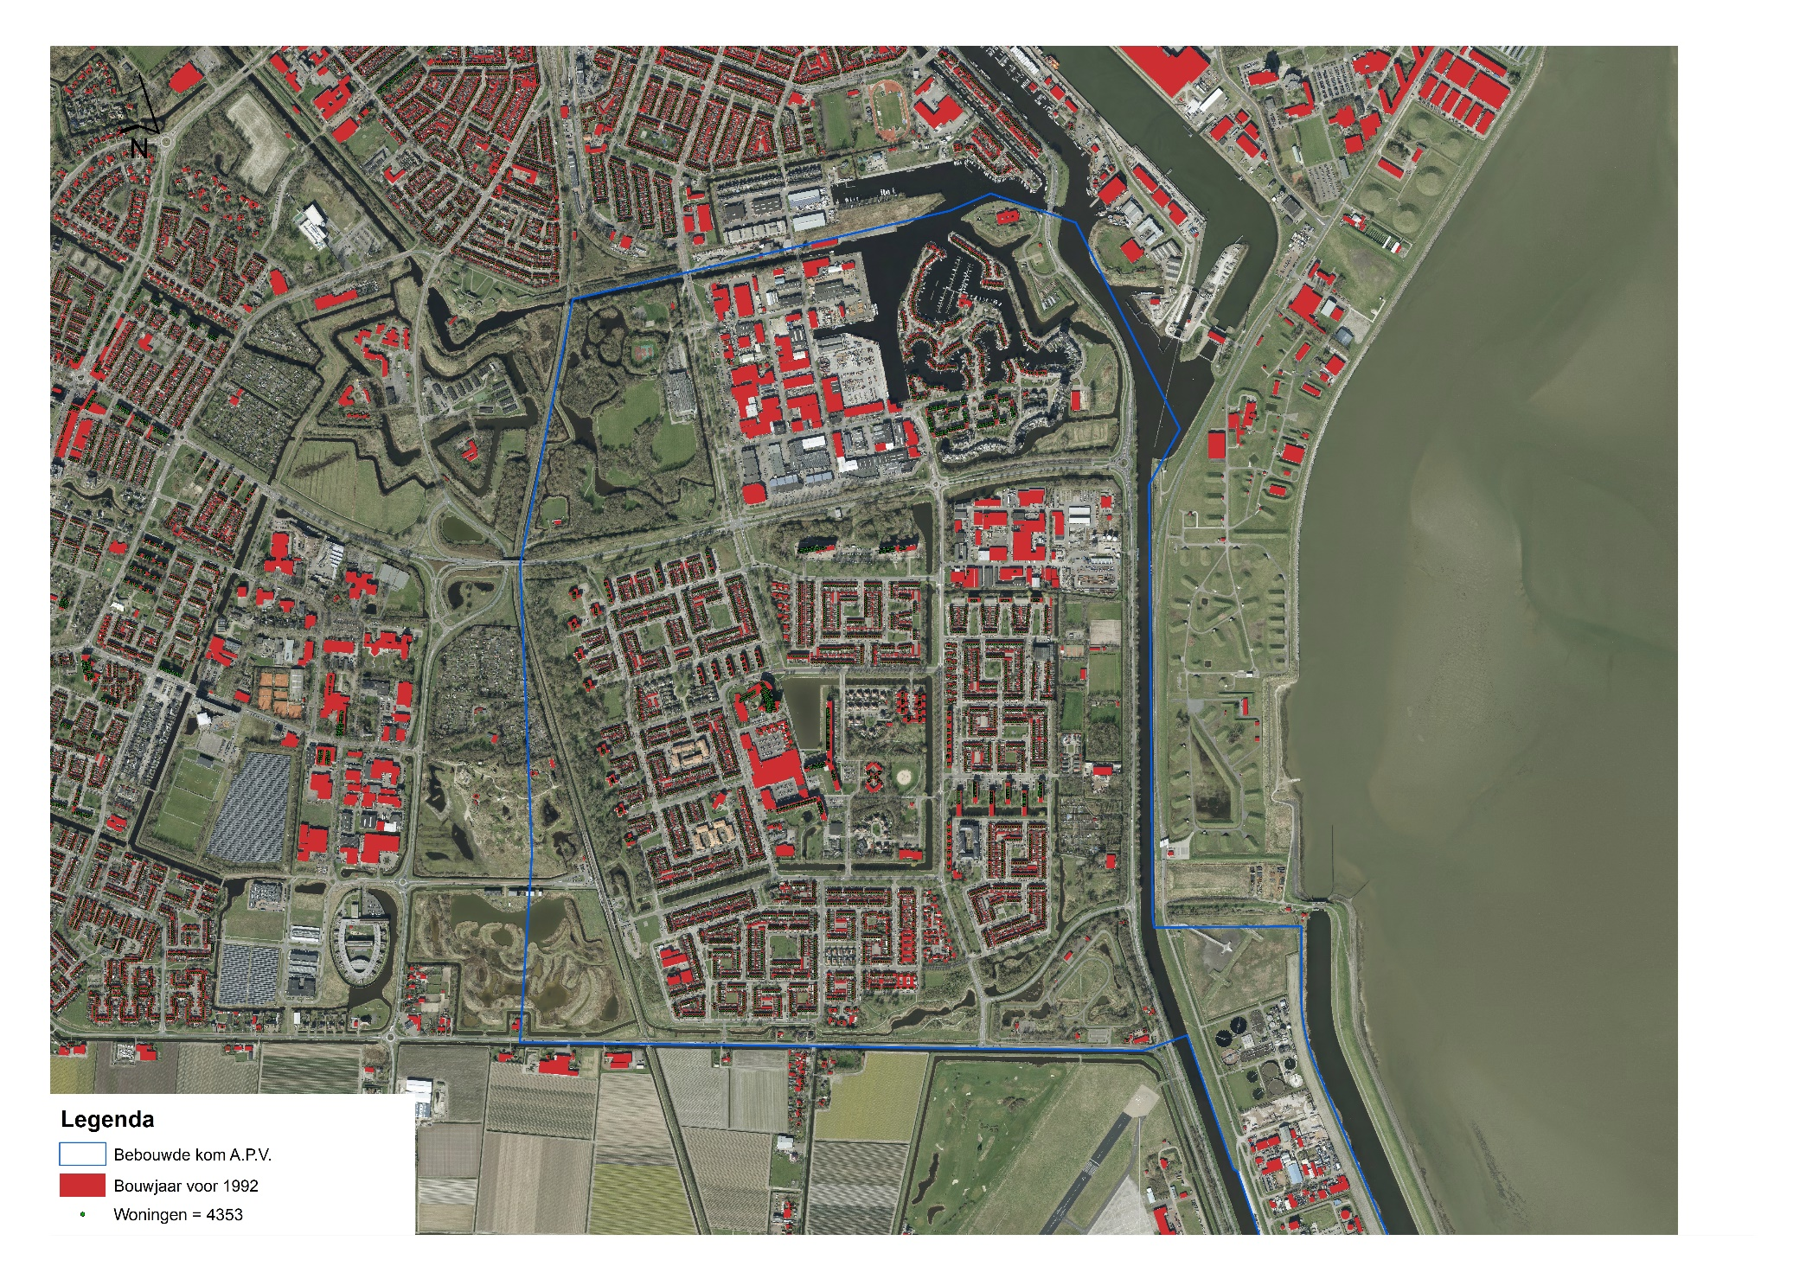
Afbeelding 4: Scope Julianadorp